Új kutatás: a gyorsabb energiaátmenet Magyarországnak is megéri
Ezermilliárdos gazdasági haszon, tartós új munkahelyek, alacsonyabb energiaköltségek
A 12 európai országban zajló Plan4Climate projekt új kutatása szerint a gyorsított energiaátmenet gazdasági, pénzügyi haszna hazánkban 2030-ra elérheti az évi 1379 milliárd, 2050-re pedig a 7913 milliárd forintot. Ez a 2021-es GDP 2,5, illetve 14,1 százalékának felel meg.
A Magyar Természetvédők Szövetsége részvételével a Klíma Akcióhálózat (CAN Europe) civilszervezet vezette projekt kutatási modellje szerint egy, a Párizsi Klímamegállapodással kompatibilis, gyorsított energetikai átmenet eredményeként Magyarországon már 2030-ra évente több mint 50 ezer forinttal csökkenne az egy főre jutó energiaköltség, és további, mintegy 71 ezer forintnyi egy főre jutó éghajlati kár kerülhető el. Várhatóan 85 ezer új hazai munkahely jön létre. Az egészségügyi előny szintén jelentős: a légszennyezés csökkenésével egészségesebben élhetnek a magyarok, az egészségügyi kiadások csökkennek.
Ezermilliárdokat spórolhatnánk az energiaátmenettel
„Nem az a kérdés, hogy megengedhetjük-e magunknak a gyorsabb energiaátmenetet és éghajlatvédelmet, hanem az, hogy megengedhetjük-e magunknak a további halogatást. Az átmenettel megspórolt ezermilliárd forintokat vagy korszerűbb, olcsóbban működtethető otthonokra, megújuló energiára és válságálló, biztonságosabb gazdaságra fordítjuk, vagy tovább fizetjük az aszályok, a hőhullámok és a fosszilis függőség egyre növekvő számláját.” – fogalmaz Marton Miklós, a Magyar Természetvédők Szövetsége munkatársa.
Az új európai jelentés egyértelmű üzenete: az éghajlatvédelem, energiaátmenet lassításának, halogatásának túl nagy ára van, méghozzá egyre nagyobb és kiszámíthatatlanabb. Az aszályok, a hőhullámok, a mezőgazdasági veszteségek, az infrastruktúra működési zavarai és a romló egészségi állapot már ma is súlyos gazdasági kockázatot jelent. A gyorsabb átmenet ezzel szemben csökkenti a fosszilis energiahordozóktól való függést, mérsékli az energiaköltségeket, és ellenállóbbá teszi a magyar gazdaságot.
Pozitív hozadékok a mindennapokban
A pozitív hozadékok a mindennapokban is érezhetőek:
Alacsonyabb rezsi: a lakóépületek energetikai korszerűsítésével csökken a háztartások energiafelhasználása.
Új munkahelyek: az épületfelújítás, a megújuló energia és kapcsolódó infrastruktúra fejlesztése hazai beruházásokat és foglalkoztatást generál.
Egészségesebb lakókörnyezet: a tisztább levegő és a jobb lakóépületek mérséklik az egészségügyi terheket.
Nagyobb energiabiztonság: a fosszilis energiahordozóktól való függés csökkentése mérsékeli a fosszilis ár- és ellátási sokkok problémáját és hatását.
Éghajlati károk mérséklése: a szennyezés csökkentése és az alkalmazkodó infrastruktúra együtt mérsékli a gazdaságot sújtó veszteségeket.
Most kellenek lépések
Ehhez azonban a döntéshozóknak most kell lépniük. Az MTVSZ ezért a következő intézkedéseket várja el a kormánytól és a szakpolitikai döntéshozóktól:
A tervezett lakóépület energetikai felújítási program kiterjesztése és hosszú távúvá tétele. Külön felújítási program indítása az alacsony jövedelmű (nem hitelképes) háztartások számára, nagy támogatási aránnyal (akár 90-95%-os) és mindezek felskálázása. Uniós és hazai forrásokból évente összesen 100–130 ezer lakóépület átfogó energetikai korszerűsítése szükséges, különös tekintettel az alacsony jövedelmű háztartásokra, például a tervezett Szociális Klímaalapból.
Az alulról szerveződő energiahatékonysági- és megújulóenergia-közösségek támogatása. Irányítsák a közpénzeket a valódi társadalmi és gazdasági hasznot hozó beruházások felé, szüntessék meg a környezetkárosító fosszilis beruházások közvetlen vagy közvetett támogatását, és használják fel hatékonyan a rendelkezésre álló uniós forrásokat.
Részletes tanulmány a témában elérhető itt: Jó befektetés az energetikai átmenet felgyorsítása
Eredeti kutatási jelentés: „Europe’s climate dividend: Economic benefits, jobs, health and lower energy costs” angol nyelven
Sajtókapcsolat:
- Ladányi-Benedikt Ildikó, kommunikációs vezető
- Magyar Természetvédők Szövetsége
- +36 1 216 7297
- info@mtvsz.hu
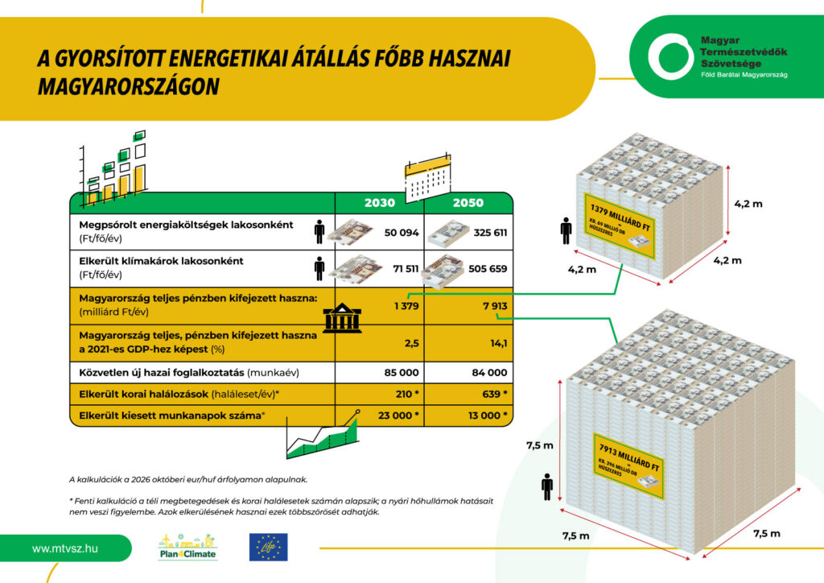 | © Magyar Természetvédők Szövetsége
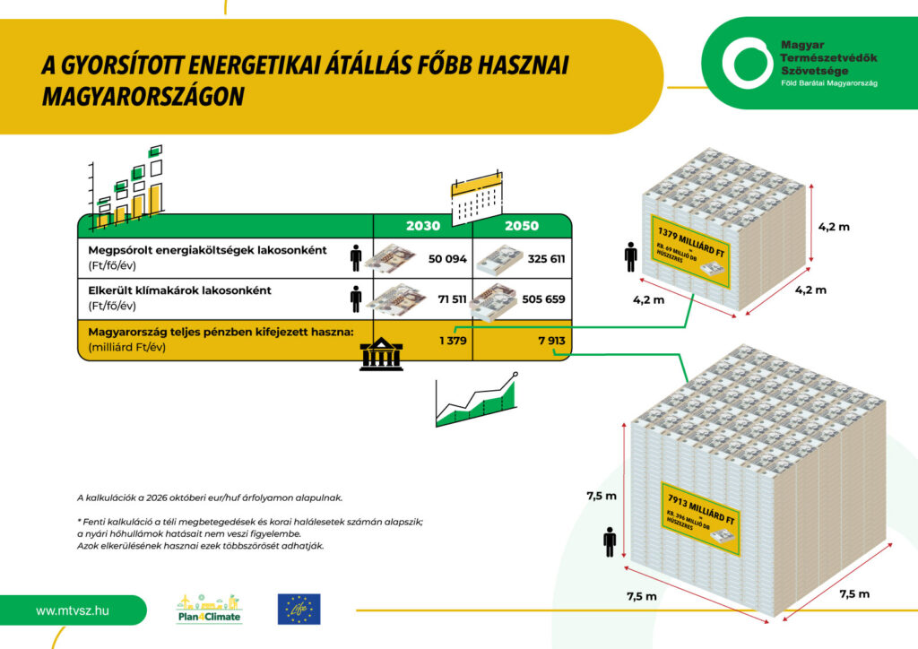 | © Magyar Természetvédők Szövetsége
Eredeti tartalom: Magyar Természetvédők Szövetsége
Továbbította: Helló Sajtó! Üzleti Sajtószolgálat
Ez a sajtóközlemény a következő linken érhető el:

